ĐỀ CƯƠNG ÔN TẬP LẦN 3
BÀI 6 “BIỂU MẪU” & BÀI 7 “LIÊN KẾT GIỮA CÁC BẢNG”
I. TRẤC NGHIỆM
Câu 1: Để chọn dữ liệu nguồn cho biểu mẫu ta chọn trong ô nào dưới đây?
A. Tables/Queries B. Availabe Fields C. Selected Fields D. A, B, C đều sai
Câu 2: Trong Access, hình ảnh dưới đây là bước gì khi tạo biểu mẫu?
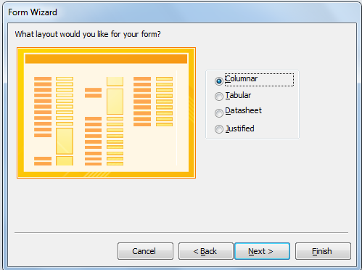 | - chọn dữ liệu nguồn  - chọn cách bố trí  - chọn kiểu trình bày  - đặt tên cho biểu mẫu
Câu 3: Để tạo biểu mẫu, sau khi chọn dữ liệu nguồn, ta muốn chọn tất cả các trường đưa vào biểu mẫu thì ta nháy nút:
A. B. C. D.
Câu 4: ở bước cuối trong việc tạo biểu mẫu, để mở biểu mẫu để chỉnh sửa thiết kế ta chọn
A. what title do you want for your form B. Open the form to view or enter information C. Modify the form’s design D. Create form in using Wizard
Câu 5: Trong chế độ thiết kế của biểu mẫu, nếu muốn tạo nút lệnh xóa bản ghi ta nháy chọn :
A. B. C. D.
Câu 6: Trong chế độ thiết kế của biểu mẫu, nếu muốn thêm một trường vào biểu mẫu ta nháy chọn :
A. B. C. D.
Câu 7: Để chuyển biểu mẫu sang chế độ thiết kế ta nháy:
A. B. C. D.
Câu 8: Để chuyển biểu mẫu đang ở chế độ thiết kế sang chế độ biểu mẫu ta nháy:
A. B. C. D.
Câu 9: thao tác nào có thể thực hiện trong chế độ biểu mẫu của biểu mẫu
A. Sửa đổi cấu trúc của biểu mẫu B. Thực hiện lọc dữ liệu
C. Tạo những nút lệnh cho biểu mẫu D. Thay đổi vị trí, kích thước các trường dữ liệu
Câu 10: Thao tác nào có thể thực hiện trong chế độ thiết kế
A. Thêm/bớt các trường dữ liệu
B. Cập nhật dữ liệu
C. Xem dữ liệu
D. Cả A, B và C đều đúng
Câu 11: CSDL có từ mấy bảng trở lên thì ta phải thực hiện liên kết bảng
A.1 B.2 C.3 D.4
Câu 12: Liên kết giữa các bảng cho phép:
A. Tránh được dư thừa dữ liệu. C. Nhất quán dữ liệu.
B. Có thể có được thông tin tổng hợp từ nhiều bảng. D. Cả A, B, C đều đúng.
Câu 13: Sắp xếp các bước theo đúng thứ tự thực hiện để tạo liên kết giữa hai bảng:
1. Kéo thả trường khóa làm liên kết từ bảng phụ tới bảng chính ( trường khóa làm khóa chính)
2. Lưu liên kết bảng.
3. Hiển thị hai bảng (các trường) muốn tạo liên kết
4. Mở cửa sổ Relationships
A. 2→4→1→3 B. 4→3→1→2 C. 4→2→3→1 D. 3→1→4→2
Câu 14: Khi muốn thiết lập liên kết giữa hai bảng thì mỗi bảng phải có:
A. Khóa chính giống nhau B. Số trường bằng nhau
C. Số bản ghi bằng nhau D. Tất cả đều sai
Câu 15: để tạo liên kết bảng, ta nháy biểu tượng:
A. B. C. D.
Câu 18: Trong 1 csdl có hai bảng sau :
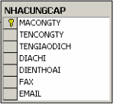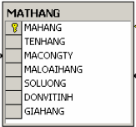 | Hai bảng đó liên kết với nhau bởi trường nào?  A. MACONGTY  B. MAHANG  C. TENCONGTY  D. MALOAIHANG

Trong CSDL qly_thuvien có 3 bảng:
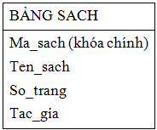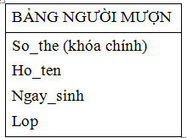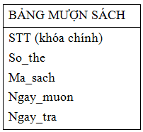
Câu 19: Bảng SACH và bảng NGƯỜI MƯỢN liên kết với nhau bởi trường nào?
A. Ma_sach với So_the
B. So_the với So_trang
C. Ten_sach với So_the
D. hai bảng không liên kết trực tiếp với nhau
Câu 20: Bảng MƯỢN SÁCH và bảng NGƯỜI MƯỢN liên kết với nhau bởi trường nào?
A. STT và Ma_sach
B. Ma_sach
C. So_the với So_trang
D. STT và Ten_sach

II. BÀI TẬP THỰC HÀNH
Em hãy tạo CSDL có tên là QLY_SINHVIEN với các bảng dữ liệu được mô tả như trong mối liên kết dưới đây
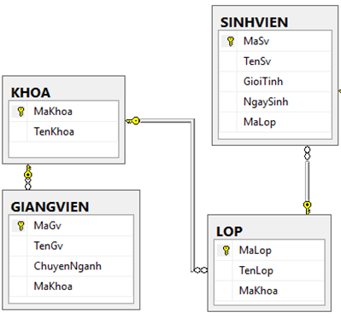
Yêu cầu:
- Nhập mỗi bảng 4 bảng ghi
- Tạo Form nhập dữ liệu cho 4 bảng
- Tạo liên kết giữa các bảng như hình trên.

